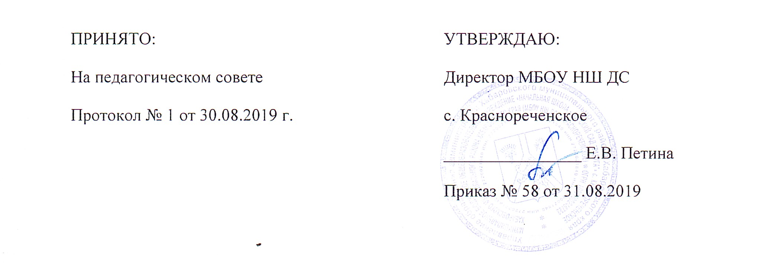
Положение
о режиме занятий и учебной нагрузке учащихся

1.Общие положения.
1.1. Настоящее Положение о режиме занятий учащихся МБОУ НШ ДС с. Краснореченскре (далее МБОУ) регулирует режим организации образовательного процесса и регламентирует режим занятий обучающихся школы.
1.2.Положение разработано в соответствии с:
- Федеральным законом «Об образовании в Российской Федерации» от 29 декабря 2012 года № 273-ФЗ ст.30;
- Приказом МОиН РФ от 30 августа 2013г. № 1015 «Об утверждении Порядка организации и осуществления образовательной деятельности по основным общеобразовательным программам – образовательным программам начального общего, основного общего и среднего общего образования»;
- постановлением Главного государственного санитарного врача Российской Федерации от 29 декабря 2010 г. № 189 «Об утверждении СанПин 2.4.2.2821-10 «Санитарно-эпидемиологические требования к условиям и организации обучения в общеобразовательных учреждениях»;
- Уставом МБОУ;
- Учебным планом МБОУ;
- календарным учебным графиком МБОУ;
1.3. Настоящие Правила обязательны для исполнения всеми участниками образовательного процесса МБОУ
2. Образовательный процесс.
2.1 Образовательный процесс в школе осуществляется на основе учебного плана, разрабатываемого школой самостоятельно в соответствии с примерным учебным планом, календарным учебным графиком и регламентируется расписанием занятий,уроков утвержденным приказом директора.
2.2 Календарный учебный график отражает:
- Сроки начала и окончания учебного года.
- Даты начала и окончания каникул.
- Продолжительность учебной недели.
2.3. Учебный год в МБОУ начинается 1 сентября. Если этот день приходится на выходной день, то в этом случае учебный год начинается в первый, следующий за ним, рабочий день.
2.4. Продолжительность учебного года на первой ступени общего образования составляет не менее 33 и не более 34 недель, в первом классе – 33 недели.
2.5. Учебный год составляют учебные периоды — четверти. Количество четвертей -4.
2.6. После каждого учебного периода (четверти) следуют каникулы.
2.7. Продолжительность учебного года, каникул устанавливается годовым календарным учебным графиком. Календарный график на каждый учебный год утверждается приказом директора МБОУ.
Продолжительность каникул в течение учебного года составляет не менее 30 календарных дней, летом – не менее 8 недель. Для учащихся в первом классе устанавливаются в течение учебного года дополнительные недельные каникулы.
2.8. Обучение в МБОУ ведется:
- в 1 классах по 5-ти дневной учебной неделе;
- в 2- 4 классах по 6-ти дневной учебной неделе.
Продолжительность урока в первом полугодии в 1-х классах – не менее 35 минут. Во втором полугодии с 1 по 4 классы не менее 40 минут.
2.9. В соответствии с требованиями «Санитарно-эпидемиологических правил и нормативов СанПиН» для облегчения процесса адаптации детей к требованиям общеобразовательного учреждения в 1-х классах применяется ступенчатый режим постепенного наращивания учебной нагрузки:
- сентябрь, октябрь — 3 урока по 35 минут каждый (для прохождения учебной программы четвертые уроки заменяются целевыми прогулками на свежем воздухе, уроками физической культуры, уроками-играми, уроками-театрализациями, уроками экскурсиями, (основание: письмо Министерства образования и науки РФ от 20.04.2001 г. №408/13-13 «Рекомендации по организации обучения первоклассников в адаптационный период»);
- ноябрь-декабрь – 4 урока по 35 минут каждый;
- январь — май – 4 урока по 45 минут каждый.
В середине учебного дня в первом полугодии проводится динамическая пауза продолжительностью 40 минут.
2.10. Обучение в школе проходит в 2 смены. Начало занятий первой смены не ранее 8.00 ч. Во вторую смену обучаются 2 либо 3 классы. Начало второй смены не позже 14.00 ч., окончание не позже 19.00 ч.
2.11. После каждого урока учащимся предоставляется перерыв не менее 10 минут. Для организации питания обучающихся в режим учебных занятий вносятся не менее 3-х перемен, продолжительностью до 20 минут.
2.12.Расписание звонков утверждается директором учреждения на каждый учебный год в соответствии с требованиями «Санитарно-эпидемиологических правил и нормативов СанПиН» .
2.13. Горячее питание обучающихся осуществляется в соответствии с расписанием, утверждаемым на каждый учебный период директором МБОУ.
2.14. С целью профилактики утомления, нарушения осанки, зрения обучающихся, на уроках проводятся физкультминутки, динамические паузы и гимнастика для глаз.
2.15. В оздоровительных целях в МБОУ создаются условия для удовлетворения биологической потребности обучающихся в движении. Эта потребность реализуется посредством ежедневной двигательной активности обучающихся в объеме не менее 2 ч.:
- 3 урока физической культуры в неделю;
- физкультминутки на уроках;
- подвижные перемены;
- внеклассные спортивные занятия и соревнования;
- Дни здоровья.
3. Требования к учебной нагрузке учащихся.
3.1. Учебные занятия начинаются не ранее 08.00 часов. Окончание занятий не позднее 19.00 часов.
3.2. Количество часов, отведенных на освоение обучающимися учебного плана школы, состоящего из обязательной части и части, формируемой участниками образовательного процесса, не превышает в совокупности величину недельной образовательной нагрузки. Величину недельной учебной нагрузки (количество учебных занятий), реализуемую через урочную деятельность, определяют в соответствии с таблицей:
Классы | Максимальная допустимая недельная нагрузка а академических часах
 | При 5-дневной неделе, не более | При 6-дневной неделе, не более
1 | 21
2-4 | 23 | 26
3.3. Расписание уроков составляется в соответствии с гигиеническими требованиями к расписанию уроков с учетом умственной работоспособности обучающихся в течение дня и недели. При составлении расписания уроков следует руководствоваться СанПиН 2.4.2.2821-10 «Санитарно-эпидемиологические требования к условиям и организации обучения в общеобразовательных учреждениях» пп. 10.6-10.8 с приложением.
3.4. В течение учебного дня не проводится более одной контрольной работы. Контрольные работы проводятся на 2 — 4-м уроках.
3.5. Обучение в 1-м классе осуществляется с соблюдением следующих дополнительных требований:
- Обучение проводится без балльного оценивания знаний учащихся;
- Домашнее задание не задается;
- Контроль знаний проводится не ранее 25.04 текущего года.
3.6. Объем домашних заданий (по всем предметам) должен быть таким, чтобы затраты времени на его выполнение не превышали (в астрономических часах): во 2 — 3 классах — 1,5 ч., в 4 классах — 2 ч.
4. Режим каникулярного времени.
4.1.Продолжительность каникул в течение учебного года составляет не менее 30 календарных дней.
4.2. Продолжительность летних каникул составляет не менее 8 недель.
4.3.Для обучающихся в первом классе устанавливаются в течение года дополнительные недельные каникулы в середине третьей четверти.
4.4. Сроки каникул утверждаются директором МБОУ.
5. Режим внеурочной деятельности.
5.1 Режим внеурочной деятельности регламентируется расписанием работы кружков, секций, детских общественных объединений.
5.2. Время проведения экскурсий, походов, выходов с детьми на внеклассные мероприятия устанавливается в соответствии с календарно-тематическим планированием и планом воспитательной работы. Выход за пределы школы разрешается только после издания соответствующего приказа директора школы. Ответственность за жизнь и здоровье детей при проведении подобных мероприятий несет учитель, воспитатель, который назначен приказом директора.
5.3.Работа спортивных секций, кружков допускается только по расписанию, утвержденному директором МБОУ.
5.3. Факультативные, групповые, индивидуальные занятия, занятия объединений дополнительного образования начинаются через 45 минут после окончания уроков.
5.4. Часы факультативных, групповых и индивидуальных занятий входят в объем максимально допустимой нагрузки.
5.6.При проведении внеурочных занятий продолжительностью более 1 академического часа организуются перемены – 10 минут для отдыха со сменой вида деятельности
5.7. В МБОУ по желанию и запросам родителей (законных представителей) могут открываться группы продленного дня обучающихся, которые начинают свою работу после окончания уроков. Режим работы каждой группы утверждается директором школы. Группы продленного дня действуют на основании Положения о группах продленного дня.
В группе продленного дня продолжительность прогулки для младших школьников должна составлять не менее 1,5 часов. Двигательная активность на воздухе должна быть организована в виде подвижных и спортивных игр.
6. Промежуточная и итоговая аттестация обучающихся.
6.1.Оценка индивидуальных достижений обучающихся осуществляется по окончании каждого учебного периода:
- 1 классов — по итогам учебного года (безотметочное обучение) в соответствии с ФГОС НОО;
- 2-4 классов – по итогам четвертей, учебного года (балльное оценивание);
Порядок проведения промежуточной аттестации и системы оценки индивидуальных достижений обучающихся определяется соответствующими локальными актами школы.
6.2. Настоящее Положение действительно до принятия новой редакции.

